Priručnik za online registraciju za podnošenje zahteva za izvod civilnog stanja.

Kako bi građanin mogao da se prijavljuje za različite izvode u svojoj opštini ili da vidi stanje već stvorenih predmeta, mora prvo stvoriti račun (korisnik) na veb stranici svoje opštine.

1. Stvaranje korisnika

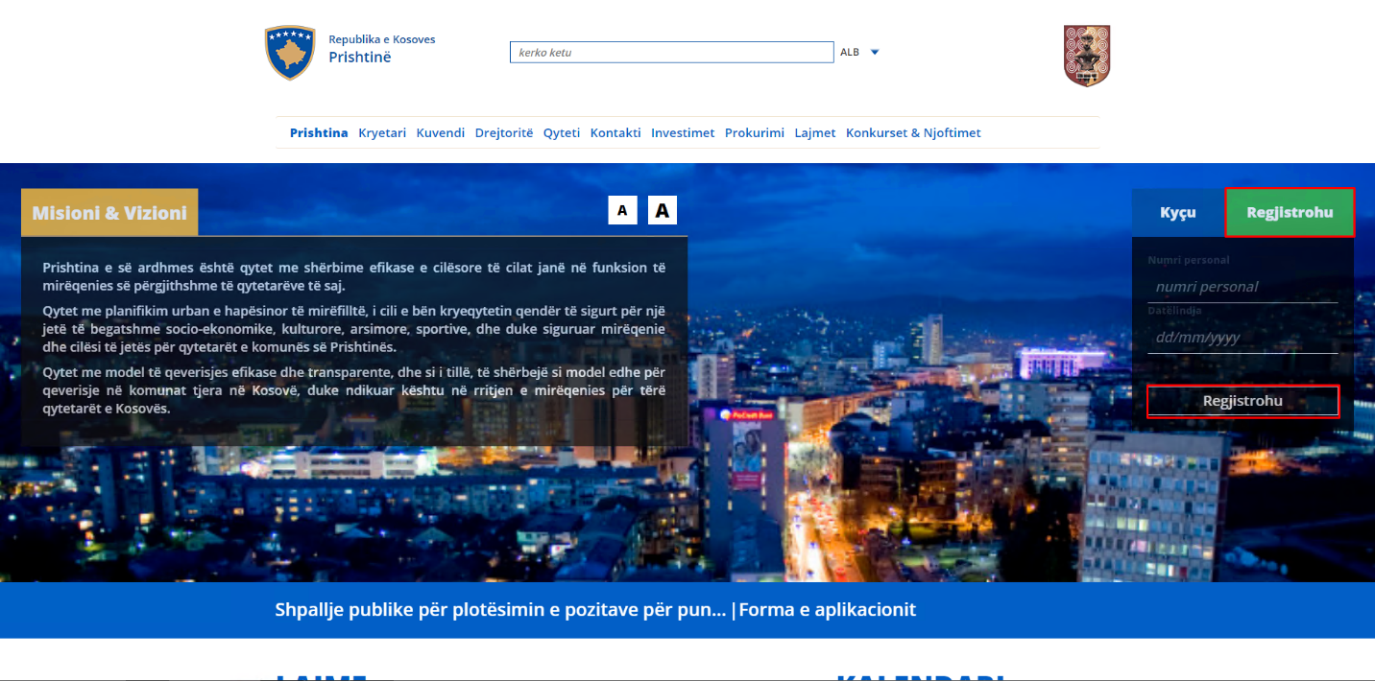

- Kliknite na Registruj se (Na desnoj strani).
- Unesite vaš lični broj i datum rođenja.
- Pritisnite dugme Registruj se

Veb stranica će zahtevati unošenje podataka o ličnom broju u Civilni registar. Ako unešeni lični broj postoji u ACR-u i datum rođenja se poklapa sa datumom rođenja u civilnom registru, otvoriće se prozor sa vašim ličnim podacima kao što su u ACR-u (Agencija za civilnu registraciju) koji se ne mogu promeniti.

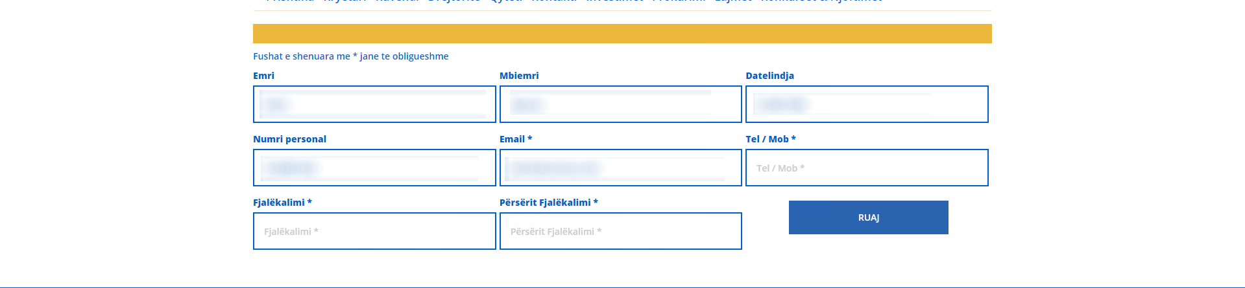

- Polja u koja podaci ne dolaze od ACR-a, moraju popuniti građani, označena su oznakom*.
- Nakon popunjavanja polja, pritisnite dugme SAČUVAJ.
Ako se podaci poklapaju, pojaviće se sledeći meni opcija (na levoj strani ekrana):
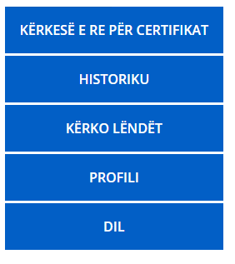
- 1. NOVI ZAHTEV ZA IZVOD omogućava građaninu da podnese zahtev za povlačenje izvoda o civilnom stanju koji su validirani od strane ACR-a (Agencija za civilnu registraciju)
- ISTORIJAT prikazuje poslednjih deset zahteva građanina.
- PRETRAŽI PREDMETE omogućava građaninu da pretraži sve predmete za koje je podneo zahtev u svojoj opštini.
- PROFIL prikazuje sve podatke građanina koji su registrovani u ACR-u gde građanin može promeniti broj telefona, e-mail i lozinku.
- 5. IZAĐI –građanin može izaći iz svog profila pritiskom na IZAĐI u meniju.
Za gore opisane opcije, u nastavku pogledajte detalje za svaku od njih.

NOVI ZAHTEV ZA IZVOD
- Da biste podneli novi zahtev, kliknite na “NOVI ZAHTEV ZA IZVOD”.
- Nakon što ste kliknuli na “NOVI ZAHTEV ZA IZVOD”, prikazaće vam se novi prozor sa spiskom izvoda o civilnom stanju koji su validirani od strane ACR-a (Agencija za civilnu registraciju) kao i cena usluge za svaki od njih
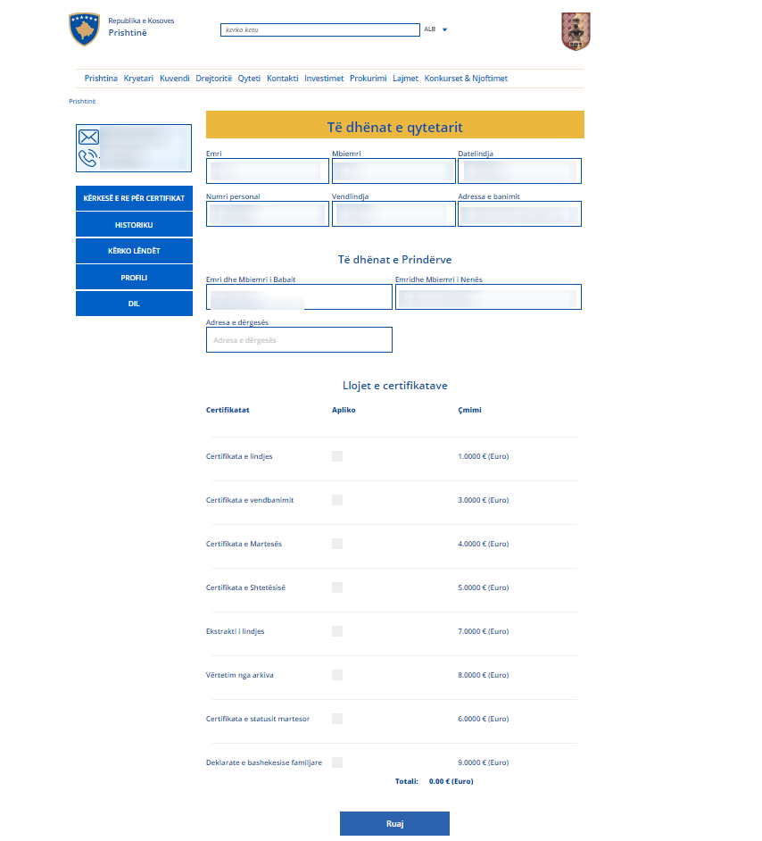

1. Unesite adresu na koju želite da se izvodi pošalju.
2. Na desnoj strani nalazi se cena za svaki izvod.
3. Da biste podneli zahtev za izvod, kliknite na polja kod podnesi zahtev.
4. Kada ste izabrali izvode za koje želite da se podnesete zahtev, prikazaće vam se ukupna uplata.
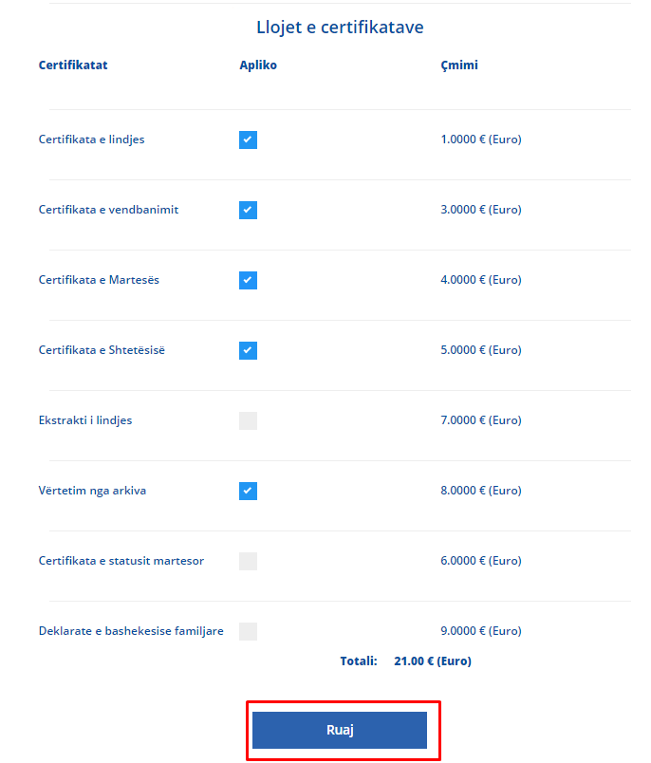

- Pritisnite dugme “SAČUVAJ” da biste podneli zahtev za izvode koje ste odabrali.

Ovaj zahtev je sada registrovan u odgovarajućoj opštini za dalju obradu.

ISTORIJAT

Istorijat prikazuje poslednjih deset zahteva, sa detaljnim podacima za svaki zahtev.
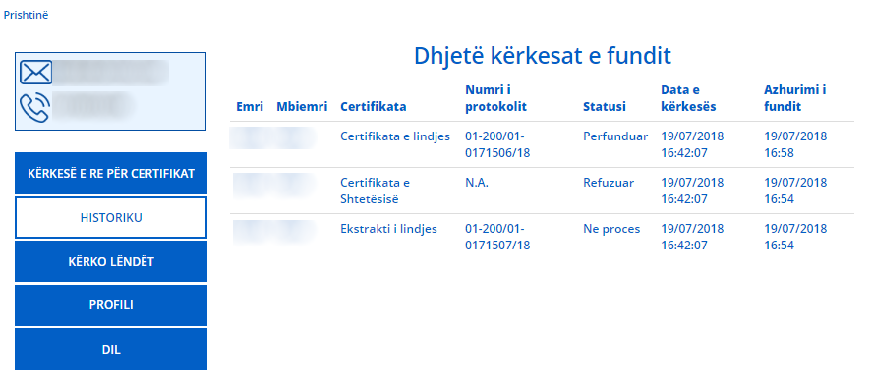

PRETRAŽI PREDMETE
U meniju “PRETRAŽI PREDMETE ” možete pretražiti sve predmete za koje ste podneli zahtev u opštini.
- Unesite broj protokola predmeta i pritisnite taster “PRETRAŽI PREDMET”
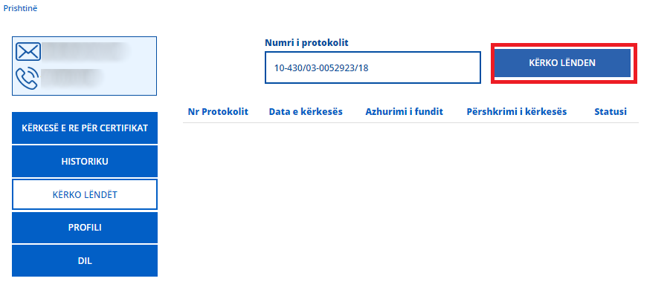
- Kada ste podneli zahtev putem broja protokola (ceo broj), prikazaće vam se odgovarajući predmet sa podacima kao i njegov status.
- Mogu se pretražiti svi predmeti za koje je građanin podneo zahtev u opštini.
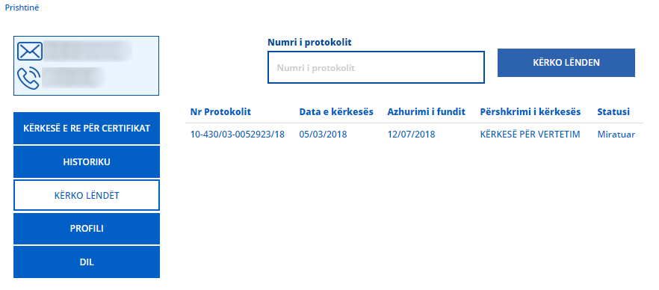

PROFIL

Profil prikazuje podatke građanina prema ACR-u (Agencija za civilnu registraciju).
- Polja koja dolaze iz ACR-a ne mogu se menjati.
- Polja koja ste popunili prilikom registracije na veb stranici, u profilu možete promeniti.
- Polja koja se mogu menjati su: Tel, Email, i Lozinka.

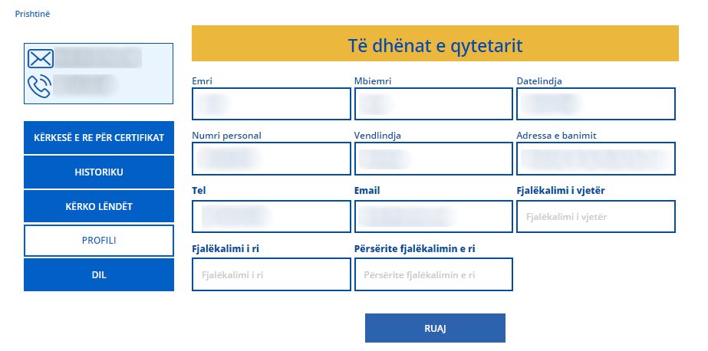

IZLAZ IZ RAČUNA
Da biste izašli iz vašeg profila, pritisnite “IZAĐI” u meniju sa leve strane.

